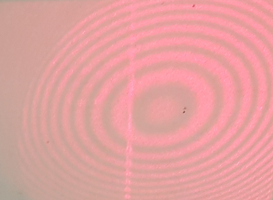
Ziel
Sie können das Entstehen des ringförmigen Interferenzmusters beim Interferometer erklären.
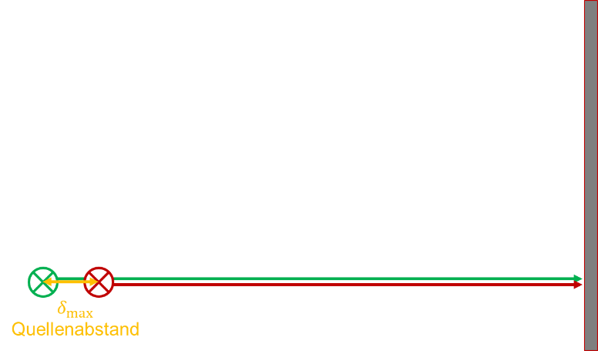
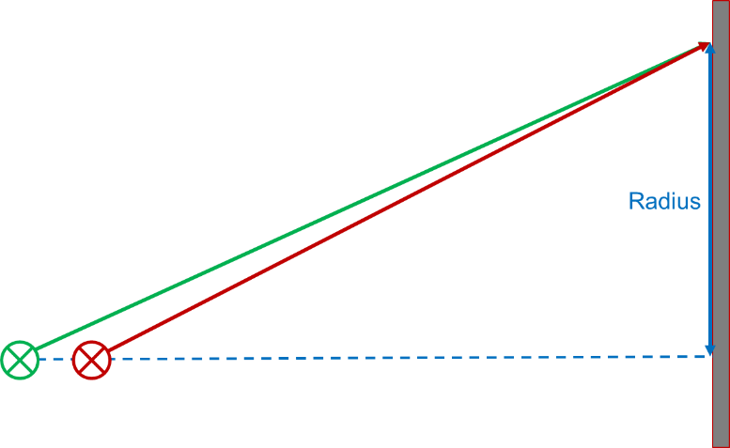
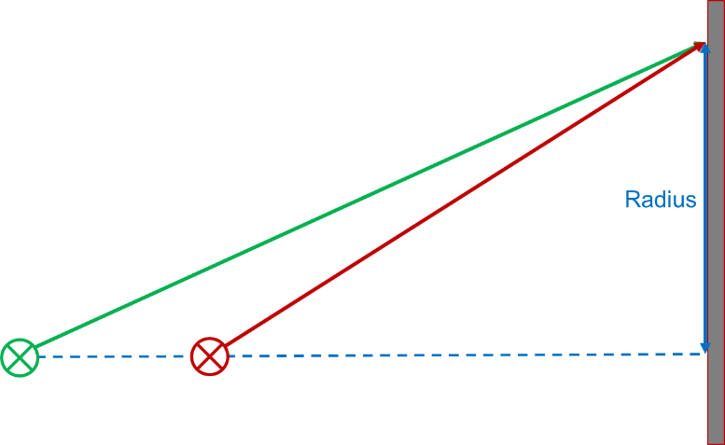
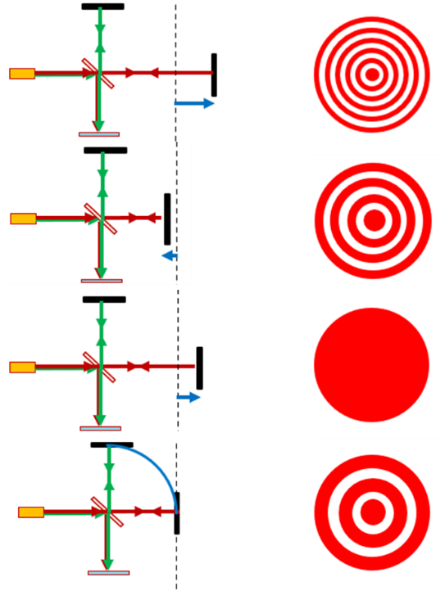
- Erklären Sie anhand der drei Zeichnungen rechts das Zustandekommen der Ringe.
Gehen Sie auf die verschiedenen Größen ein, die den Radius der Ringe beeinflussen.
Ergänzen Sie die Zeichnungen sinnvoll.
- Ordnen Sie in der Abbildung unten den Aufbauten das entsprechende Interferenzmuster zu.
Begründen Sie Ihre Lösung.

